**TripBuddy**

Це інформаційна платформа, за допомогою якої користувачі можуть розміщувати інформацію про будь-яку подію, а інші можуть переглянути інформацію про цю подію і взяти в ній участь.

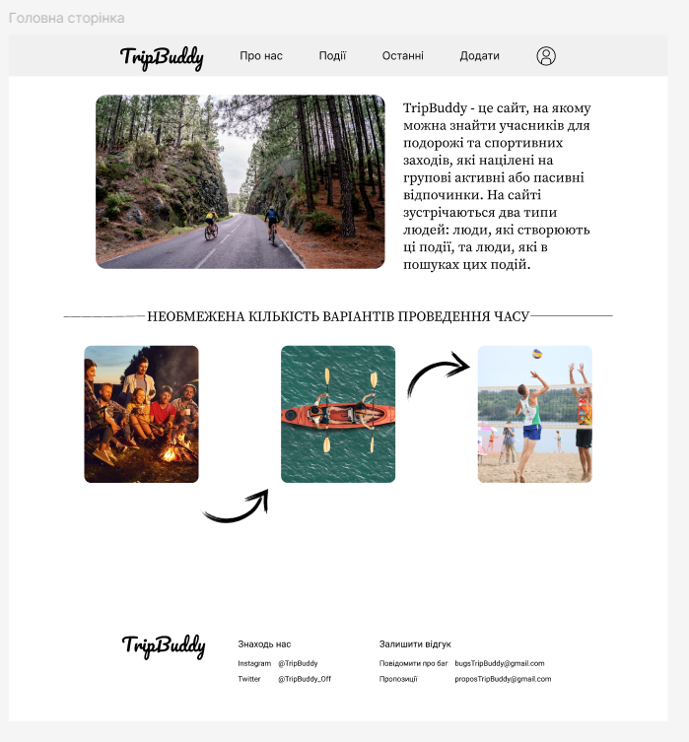

Рис. 1. Головна сторінка сайту.

На ній представлено інформацію про сайт, тобто яка його суть. Як і на кожній іншій сторінці на сайті є хедер та футер, на яких знаходиться навігаційне меню, якщо це хедер, і контактна інформація з відгуком про сайт відповідно.

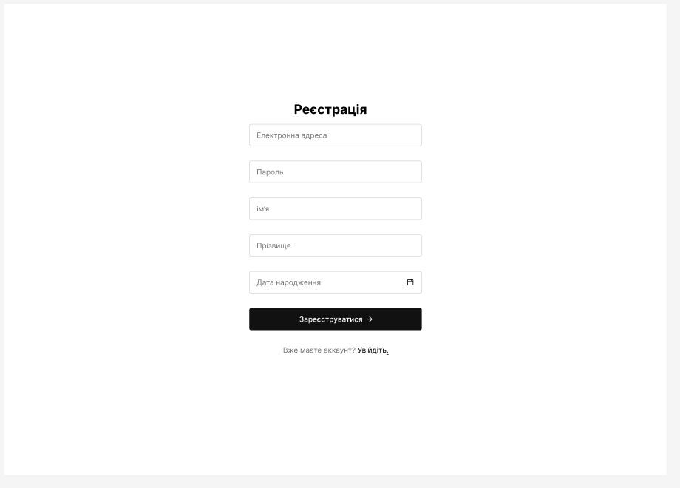

Рис. 2. Сторінка реєстрації користувача.

Перш ніж перейти на головну сторінку сайту, спочатку потрібно зареєструватися на відповідній сторінці реєстрації, де потрібно ввести електронну адресу, пароль, ім’я та прізвище, а також дату народження, за бажанням.

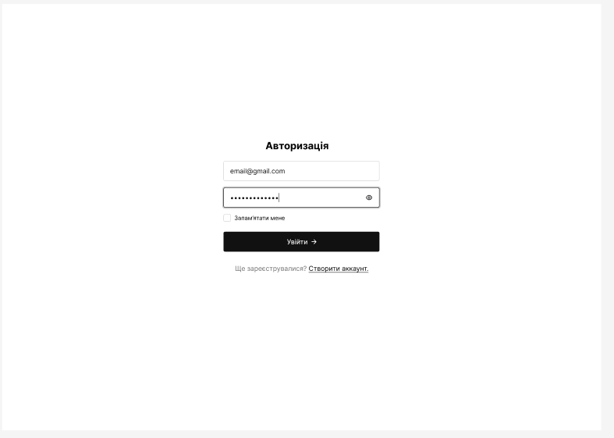

Рис. 3. Сторінка авторизації.

Якщо користувач вже зареєструвався в на сайті, то для подальшої роботи йому потрібно авторизуватися за електронною адресою та паролем.

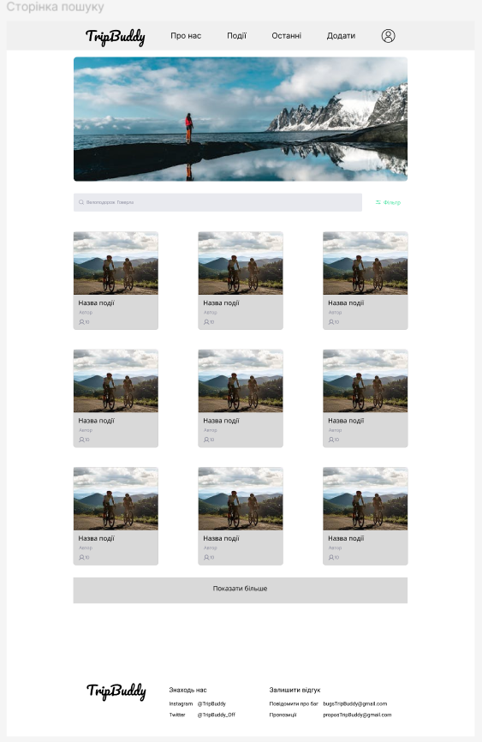

Рис. 4. Сторінка пошуку подій.

Якщо користувач хоче знайти якусь подію та переглянути інформацію про неї, потрібно перейти на вкладку “події”, після чого або ввести пошуковий запит і вибрати фільтр або просто переглянути всі майбутні події.

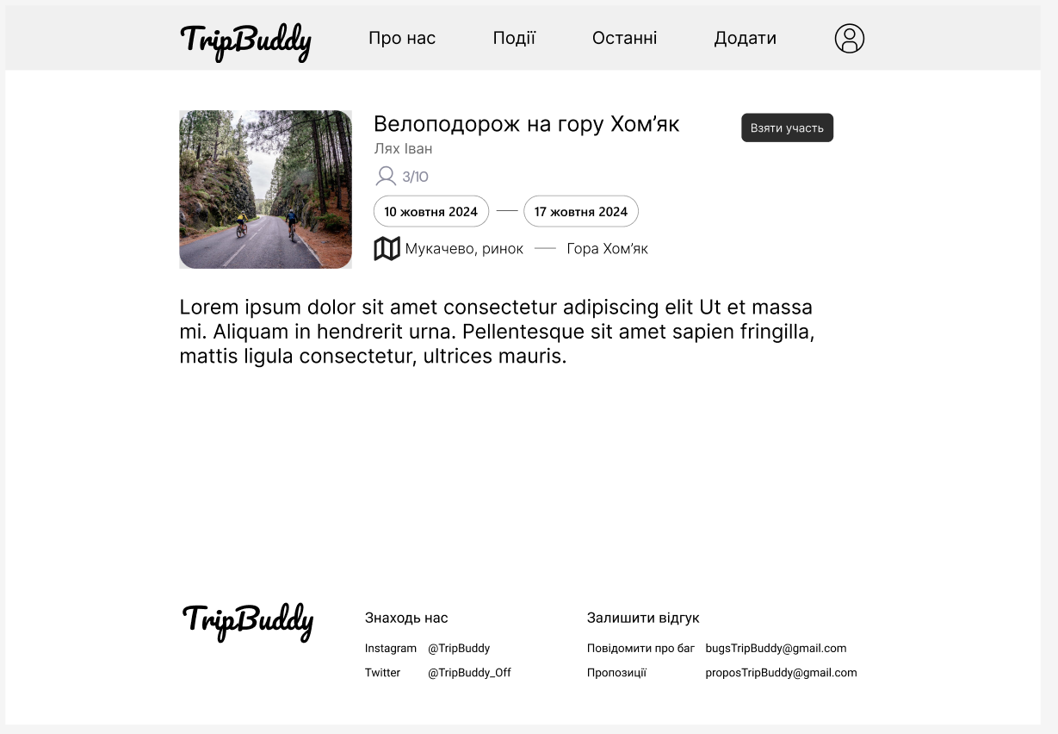

Рис. 5. Сторінка події.

На цій сторінці можна переглянути інформацію про подію: хто є автор, кількість учасників, період, шлях, якщо такий є, якщо ні, то буде вказано одне конкретне місце, а також опис події. Якщо користувача зацікавила подія, то він може взяти в ній участь натиснувши на відповідну кнопку.

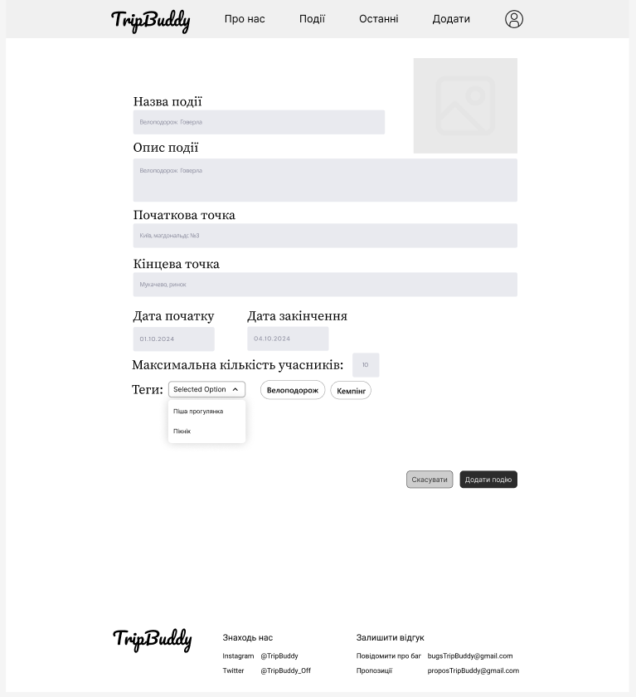

Рис. 6. Створення події.

Якщо користувач хоче створити нову подію, то потрібно натиснути на вкладку “додати” у навігаційному меню. Після чого буде відкрито сторінку створення події. Тут потрібно ввести всю інформацію та або скасувати, або опублікувати її.

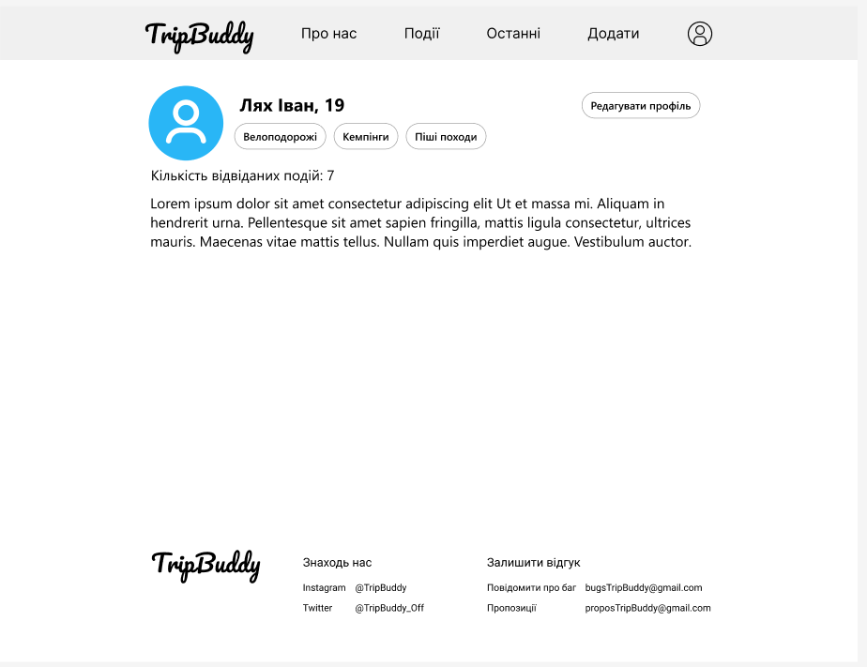

Рис. 7. Профіль користувача.

У кожного користувача є свій профіль з інформацією про нього. Цю інформацію можна редагувати, натиснувши на відповідну кнопку “редагувати профіль”.

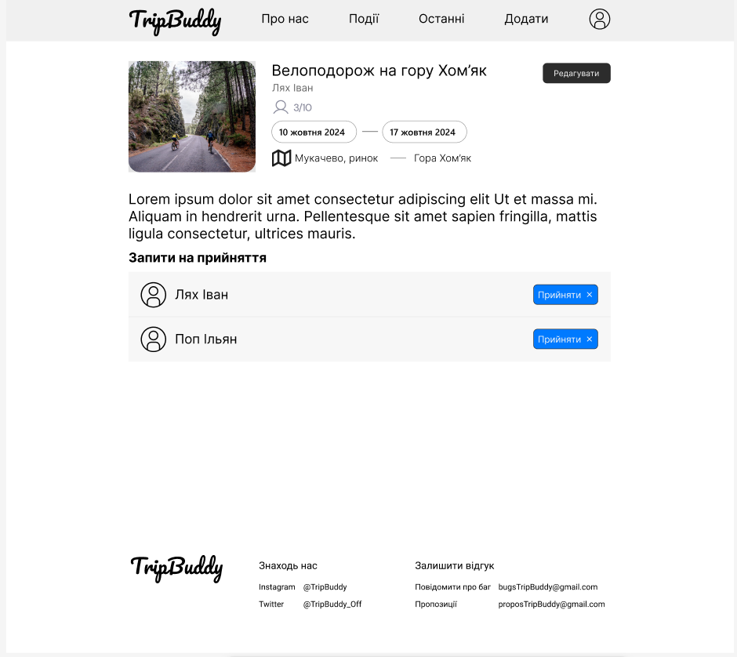

Рис. 8. Функціонал автора події.

Якщо ви є автором події, то вам стають доступні такі функції як редагування інформації про подію та можливість прийняти запити людей на приєднання до події.

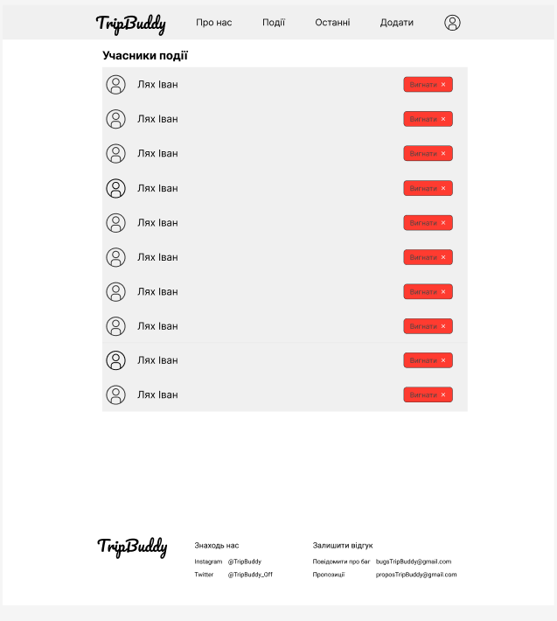

Рис. 9. Учасники події.

Користувач, натиснувши на відповідну іконку людей, яка з’являється при перегляді інформації про подію, може переглянути, хто є учасником події. Якщо учасників події передивляється автор, то він їх може вигнати.